2019-2020 EĞİTİM VE ÖĞRETİM YILI ………..……………..… OKULU 12/… SINIFI
FİZİK DERSİ 1. DÖNEM 1. YAZILISI

ADI SOYADI:………………… NU:…. PUAN:…

1) Aşağıdaki boşlukları uygun kelimelerle doldurunuz?
a) Basit sarkacın periyodu Ay’da, Dünya’dakine göre daha………………… dır.
b) Sıvı maddeler için ısı transferine en uygun yöntem ……………... dur.
c) Isı ile mekanik enerji arasındaki ilişkileri inceleyen fizik dalına…………………….. denir.

2) Kütlesi 8 kg olan çelik tencerenin sıcaklığını 200 ºK arttırmak için verilmesi gereken ısı miktarı ne kadardır? (cçelik=0,46 kJ/kgK)

3) Isının iletilme yolları kaç çeşittir, örnek vererek açıklayınız.

4) 20 cm kalınlığındaki fiberglas levhanın iç yüzeyinin sıcaklığı 300 K, dış yüzeyi ise 22 C’dir. Levhanın 50 cm x 0,5 m’lik parçasından birim zamanda geçen ısı miktarı ne kadardır? (kfiberglas=0,04 Wm⁻¹K⁻¹)

5)
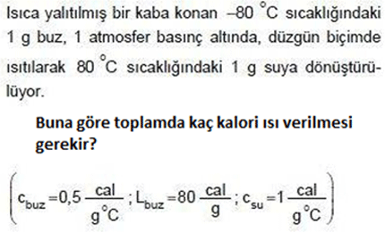

6) 2 cm kalınlığındaki cam levhanın iç yüzey sıcaklığı 31ºC, dış yüzey sıcaklığı 28 ºC dir. 50cm x 50cm’lik parçasından birim zamanda geçen ısı ne kadardır? (kcam=0,8 Wm⁻¹K⁻¹ dir.)

7)
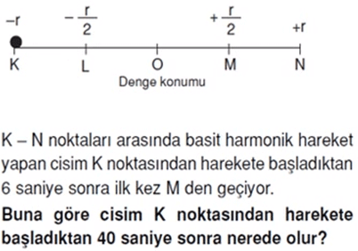

8)
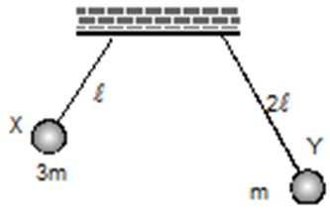
Uzunlukları L ve 2L olan iplere bağlanan X ve Y cisimlerinin kütleleri 3m ve m’dir. Cisimler salınım hareketi yaptığında periyotlarının oranı ne olur?

9) Homojen sarmal yayın ucuna 8 kg kütleli bir cisim takılarak basit harmonik hareket yaptırıldığında (bilgi yelpazesi. com) periyodu T=2 sn oluyor.
Yayın (k) sabiti kaç N/m’dir? (π=3 alınız.)

10) Yay sabiti 250 N/m olan bir yay ile uzunluğu 0,2 m olan sarkacın periyodunun eşit olabilmesi için yay sarkacın kütlesi kaç kg olmalıdır? (g=10 m/s² )

BAŞARILAR DİLERİM…

